Środa 29.04

-Film edukacyjny „Bolek i Lolek sportowcy”, ocena zachowania chłopców w filmie, wymienianie stosowanych podczas zawodów sportowych zasad fair play między braćmi
http://youtube.com/watch?v=m8rWKU1X4SU

-Rodzinne drzewo genealogiczne – wspólnie z rodzicami utworzenie skróconego drzewa genealogicznego (3 pokolenia)
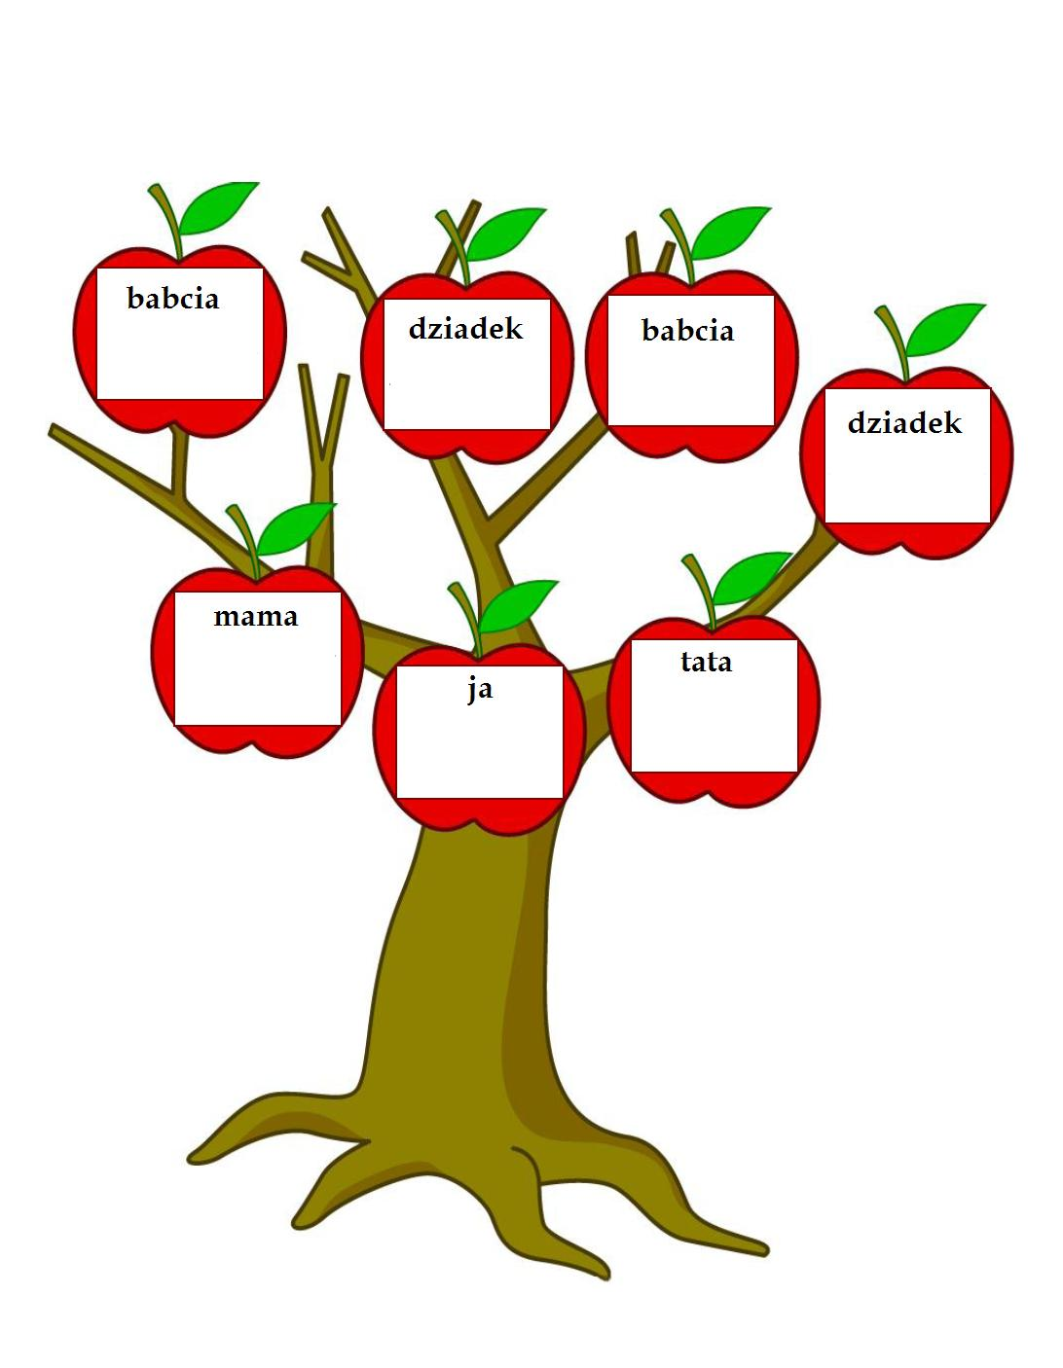

-Ćwiczenia gimnastyczne – Najpierw skłon- wygibasy z naszej klasy

- http://youtube.com/watch?v=FZ3pj_ZkldQ

- Nauka piosenki „Ruch to zdrowie”
http://youtube.com/watch?v=ImUd_iXFFN4

